長期講座 2022年4月～3月 （全22回）

歌の好きな方大歓迎！！
フォークソング教室
JPOPも歌います。一緒に楽しく歌いませんか？
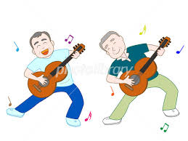

毎週1・3木曜日 12：50～14：20---A
会議室 2 14：30～16：00---B
初回日A・Bコースとも
2022年4月21日（木）
講師 鈴木隆夫 定員 8名（A・Bとも）
受講料 ￥11500 （半期/11回分）
申込金 ￥500 ※申込が少ない場合は開講できません。
申込・受付
3/15（火）～3/31（木）の期間中、サンライフ防府までお申し込み下さい。受講料・申込金は、初回開催日に徴収します。

